令和 年 月 日

緊急時情報システム登録書

会長の交代等により、現在の登録内容が変更となる場合は、ご提出ください。
※ 金沢区のホームページからも変更可能です。
現在の登録内容に変更がない場合には、提出不要です。
（１）登録者基本情報（必須記載です。）
① 自治会・町内会名
もしくは
地域防災拠点名
② 登録者氏名
③ 自宅電話番号
④ 登録者役職  （該当に☑、複数可） | 自治会・町内会  □会長 □副会長 □その他（ ）  地域防災拠点  □委員長 □副委員長 □その他（ ）

（２）追加情報
自宅電話番号以外への発信を希望される場合は、以下に記載をお願いします。

発信先（いずれかに☑） □携帯電話 □ｅメール（携帯のみ）
発信先番号または携帯メールアドレス
※ｅメールアドレスの「ｏ（オー）」と「０（ゼロ）」にフリガナを入れてください。

※提出は、 窓口への持参、ＦＡＸ、郵送 のいずれかでお願いいたします。
FAX：０４５－７８６－０９３４（送付書不要）
郵送：〒236-0021 横浜市金沢区泥亀２－９－１ 総務課庶務係 行

ホームページでの登録内容変更方法
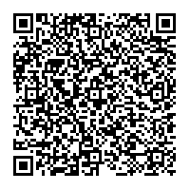金沢区ホームページの緊急時情報システムのページにアクセスし、新しく登録される方の情報を入力してください。

検索
金沢区 緊急時情報システム

